

Estadísticas
Octubre, Noviembre y Diciembre 2023

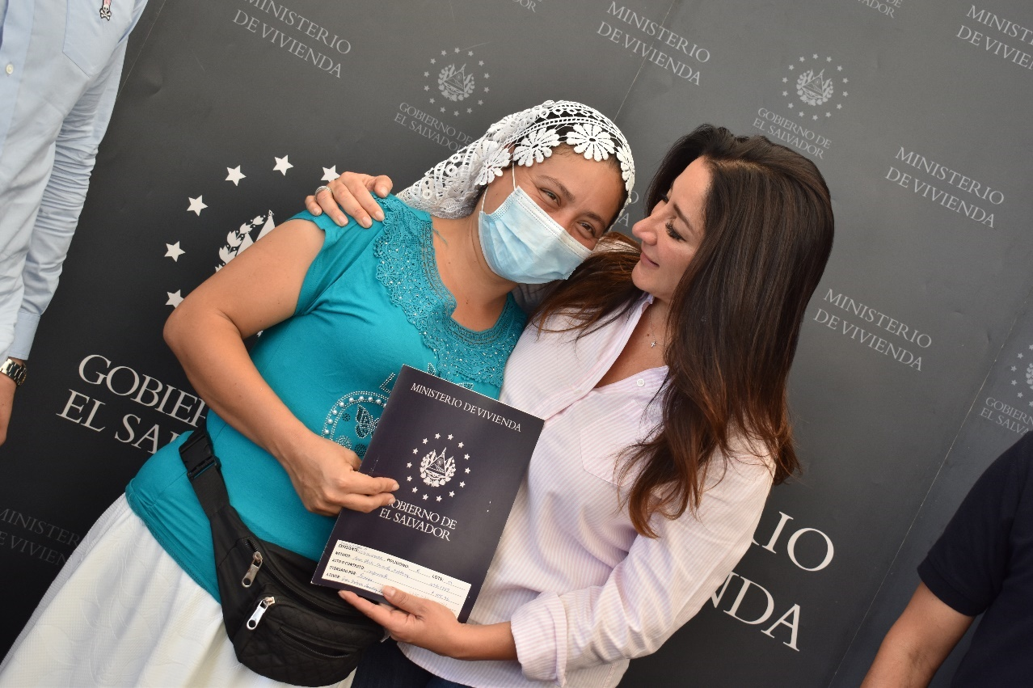

San Salvador, 05 de Enero 2024
PERIODO: Octubre, noviembre y diciembre 2023
En el período que comprende las estadísticas, se brindaron 2,470 servicios en diferentes Proyectos e Insitus ubicados en 56 municipios y 14 departamentos del país. Los servicios consistieron en Informe Final del Diagnóstico, Aprobación Técnica de Planos e Inscripción de Escrituras.
Indicador | Persona Jurídica | Femenino | Masculino | Total | Unidad de Medida
Informe Final del Diagnostico | 1160 | 2 | 1 | 1,163 | Lotes
Aprobación Técnica de Planos | 878 | 3 | 4 | 885
Inscripción de Escrituras Finales | 0 | 290 | 132 | 422
Total | 2,038 | 295 | 137 | 2,470

Departamento | Municipio | Informe Final del Diagnóstico | Aprobación Técnica de Planos | Inscripción Escrituras Finales | Total
AHUACHAPAN | AHUACHAPAN | 84 | 86 |  | 170
 | ATIQUIZAYA |  |  | 1 | 1
 | TACUBA |  |  | 1 | 1
AHUACHAPAN |  | 84 | 86 | 2 | 172
CHALATENANGO | DULCE NOMBRE DE MARIA | 1 | 1 |  | 2
 | EL PARAISO | 1 |  |  | 1
 | SAN FERNANDO |  | 1 |  | 1
 | TEJUTLA | 70 |  |  | 70
CHALATENANGO |  | 72 | 2 |  | 74
CUSCATLAN | SAN BARTOLOME PERULAPIA | 16 | 16 |  | 32
 | SUCHITOTO | 44 | 44 |  | 88
CUSCATLAN |  | 60 | 60 |  | 120
LA LIBERTAD | LA LIBERTAD |  |  | 68 | 68
 | NUEVO CUSCATLAN | 148 | 148 | 97 | 393
 | SAN JUAN OPICO |  |  | 2 | 2
 | SANTA TECLA | 44 | 44 | 1 | 89
LA LIBERTAD |  | 192 | 192 | 168 | 552
LA PAZ | SAN LUIS TALPA |  |  | 5 | 5
 | SAN MIGUEL TEPEZONTE |  |  | 45 | 45
 | SAN PEDRO MASAHUAT |  |  | 3 | 3
 | ZACATECOLUCA | 38 | 45 |  | 83
LA PAZ |  | 38 | 45 | 53 | 136
LA UNION | LA UNION | 1 |  |  | 1
LA UNION |  | 1 |  |  | 1
MORAZAN | ARAMBALA |  |  | 1 | 1
 | JOATECA |  |  | 1 | 1
 | JOCOAITIQUE | 1 |  |  | 1
 | MEANGUERA |  | 1 | 3 | 4
 | SENSEMBRA | 49 | 48 |  | 97
MORAZAN |  | 50 | 49 | 5 | 104
SAN MIGUEL | CHIRILAGUA |  |  | 9 | 9
 | CIUDAD BARRIOS | 151 |  |  | 151
 | EL TRANSITO | 81 | 88 |  | 169
 | SAN MIGUEL | 2 |  | 22 | 24
SAN MIGUEL |  | 234 | 88 | 31 | 353
SAN SALVADOR | APOPA |  |  | 5 | 5
 | EL PAISNAL |  |  | 33 | 33
 | ILOPANGO |  | 33 | 54 | 87
 | MEJICANOS |  |  | 1 | 1
 | SAN MARTIN | 290 | 301 |  | 591
 | SAN SALVADOR | 80 | 20 |  | 100
SAN SALVADOR |  | 370 | 354 | 93 | 817
SAN VICENTE | TECOLUCA |  |  | 24 | 24
SAN VICENTE |  |  |  | 24 | 24
SANTA ANA | SANTA ANA |  |  | 12 | 12
SANTA ANA |  |  |  | 12 | 12
SONSONATE | ARMENIA | 2 |  |  | 2
 | IZALCO | 59 | 1 | 27 | 87
 | SANTA CATARINA MASAHUAT |  | 5 |  | 5
 | SONSONATE | 1 | 1 | 7 | 9
SONSONATE |  | 62 | 7 | 34 | 103
USULUTAN | USULUTAN |  | 2 |  | 2
USULUTAN |  |  | 2 |  | 2
Total |  | 1163 | 885 | 422 | 2470

Informe Final del Diagnostico
Proyecto y/o Insitu | Depto. | Municipio | Mes | Total
ALTOS DEL SOL | LA LIBERTAD | NUEVO CUSCATLAN | Octubre | 148
COLONIA GERARDO BARRIOS | SAN MIGUEL | CIUDAD BARRIOS | Noviembre | 126
COLONIA GERARDO BARRIOS SECTOR MUNICIPAL | SAN MIGUEL | CIUDAD BARRIOS | Diciembre | 25
COLONIA SANTO TOMAS | CHALATENANGO | TEJUTLA | Octubre | 70
COMUNIDAD 10 DE MAYO | AHUACHAPAN | AHUACHAPAN | Octubre | 84
COMUNIDAD EL AMATE | CUSCATLAN | SAN BARTOLOME PERULAPIA | Octubre | 16
COMUNIDAD ICHANMICHEN | LA PAZ | ZACATECOLUCA | Diciembre | 38
COMUNIDAD MILAGRO DE DIOS | SAN SALVADOR | SAN MARTIN | Diciembre | 39
COMUNIDAD NUEVO SACAZIL | LA LIBERTAD | SANTA TECLA | Noviembre | 44
COMUNIDAD SCHAFIK HANDAL | CUSCATLAN | SUCHITOTO | Noviembre | 44
EMMANUEL | SAN SALVADOR | SAN MARTIN | Diciembre | 251
Insitu: Convenio Indes | CHALATENANGO | DULCE NOMBRE DE MARIA | Octubre | 1
 |  | EL PARAISO | Noviembre | 1
 | LA UNION | LA UNION | Noviembre | 1
 | SONSONATE | ARMENIA | Octubre | 2
 |  | SONSONATE | Noviembre | 1
Insitu: El Mozote | SAN MIGUEL | SAN MIGUEL | Octubre | 2
Insitu: Legalización Institucional | MORAZAN | JOCOAITIQUE | Diciembre | 1
LA PRADERA | SAN MIGUEL | EL TRANSITO | Diciembre | 81
LAS FLORES | MORAZAN | SENSEMBRA | Octubre | 49
PROYECTO HABITACIONAL COLONIA NICARAGUA | SAN SALVADOR | SAN SALVADOR | Octubre | 80
SANTO DOMINGO/SECTOR DIOCESIS | SONSONATE | IZALCO | Octubre | 59
Total |  |  |  | 1163

Aprobación Técnica De Planos
Proyecto y/o Insitu | Depto. | Municipio | Mes | Total
ALTOS DEL SOL | LA LIBERTAD | NUEVO CUSCATLAN | Octubre | 148
ANEMONA 2 | SAN SALVADOR | SAN MARTIN | Diciembre | 1
ANEMONA 6 | SAN SALVADOR | SAN MARTIN | Diciembre | 1
COLONIA SANTO DOMINGO 1 | SONSONATE | IZALCO | Noviembre | 1
COMUNIDAD 10 DE MAYO | AHUACHAPAN | AHUACHAPAN | Octubre | 86
COMUNIDAD EL AMATE | CUSCATLAN | SAN BARTOLOME PERULAPIA | Octubre | 16
COMUNIDAD ICHANMICHEN | LA PAZ | ZACATECOLUCA | Diciembre | 45
COMUNIDAD MILAGRO DE DIOS | SAN SALVADOR | SAN MARTIN | Diciembre | 41
COMUNIDAD NUEVO SACAZIL | LA LIBERTAD | SANTA TECLA | Noviembre | 44
COMUNIDAD SCHAFIK HANDAL | CUSCATLAN | SUCHITOTO | Noviembre | 44
EMMANUEL | SAN SALVADOR | SAN MARTIN | Diciembre | 258
Insitu: Convenio Indes | CHALATENANGO | DULCE NOMBRE DE MARIA | Diciembre | 1
 | SONSONATE | SONSONATE | Diciembre | 1
 | USULUTAN | USULUTAN | Diciembre | 2
Insitu: El Mozote | MORAZAN | MEANGUERA | Octubre | 1
Insitu: Familias Sostenibles | CHALATENANGO | SAN FERNANDO | Noviembre | 1
Insitu: Legalización Institucional | SONSONATE | SANTA CATARINA MASAHUAT | Noviembre | 5
LA PRADERA | SAN MIGUEL | EL TRANSITO | Diciembre | 88
LAS FLORES | MORAZAN | SENSEMBRA | Diciembre | 48
PROYECTO HABITACIONAL COLONIA NICARAGUA | SAN SALVADOR | SAN SALVADOR | Octubre | 20
SAN FELIPE #4 | SAN SALVADOR | ILOPANGO | Noviembre | 33
Total |  |  |  | 885

Inscripción De Documentos
Respecto al indicador de escrituras finales inscritas, durante el cuarto trimestre del año 2023, 422 inscripciones fueron realizadas, 290 escrituras inscritas a favor de mujeres y 132 a favor de hombres.
Proyecto y/o Insitu | Depto. | Municipio | Mes | Total
ALTOS DEL SOL | LA LIBERTAD | NUEVO CUSCATLAN | Diciembre | 97
COLONIA CHINTUC I Y REPARTO MADRE TIERRA II | SAN SALVADOR | APOPA | Octubre | 2
 |  |  | Noviembre | 1
COLONIA LA PRESITA II | SAN MIGUEL | SAN MIGUEL | Octubre | 2
 |  |  | Diciembre | 20
COMPLEJO ESPAÑA | SAN MIGUEL | CHIRILAGUA | Octubre | 9
COMUNIDAD RAFAEL A. GUTIÉRREZ / VISTA AL LAGO | SAN SALVADOR | ILOPANGO | Octubre | 34
 |  |  | Diciembre | 1
EL CEGA II | SONSONATE | IZALCO | Noviembre | 26
 |  |  | Diciembre | 1
EL PROGRESO | LA LIBERTAD | SANTA TECLA | Diciembre | 1
HACIENDA EL PITAL | SAN SALVADOR | EL PAISNAL | Octubre | 33
Insitu: Asistencia Tecnica | SAN SALVADOR | ILOPANGO | Diciembre | 19
Insitu: Asistencia Tecnica Fonavipo | AHUACHAPAN | ATIQUIZAYA | Noviembre | 1
 |  | TACUBA | Diciembre | 1
 | LA LIBERTAD | SAN JUAN OPICO | Octubre | 1
Insitu: El Mozote | MORAZAN | ARAMBALA | Noviembre | 1
 |  | MEANGUERA | Noviembre | 1
 |  |  | Diciembre | 1
Insitu: Familias Sostenibles | MORAZAN | JOATECA | Noviembre | 1
Insitu: Fundasal | SAN SALVADOR | MEJICANOS | Noviembre | 1
 | SONSONATE | SONSONATE | Noviembre | 4
Insitu: Legalización Institucional | MORAZAN | MEANGUERA | Diciembre | 1
Insitu: Legalización Institucional MiVi | SONSONATE | SONSONATE | Noviembre | 3
LAS FLORES | LA PAZ | SAN LUIS TALPA | Diciembre | 5
LOTIFICACION SAN LUIS | LA PAZ | SAN MIGUEL TEPEZONTE | Diciembre | 45
NICOLAS MENDEZ, SEGUNDA ETAPA | LA LIBERTAD | LA LIBERTAD | Noviembre | 68
PRIMERO DE MAYO | SAN VICENTE | TECOLUCA | Noviembre | 24
RIO ZARCO I | SANTA ANA | SANTA ANA | Octubre | 1
RIO ZARCO II | SANTA ANA | SANTA ANA | Octubre | 1
RIO ZARCO III | SANTA ANA | SANTA ANA | Octubre | 10
TZU-CHI CHANMICO | LA LIBERTAD | SAN JUAN OPICO | Diciembre | 1
URBANIZACION POPOTLAN I Y II | SAN SALVADOR | APOPA | Octubre | 2
VILLAS DE SAN PEDRO | LA PAZ | SAN PEDRO MASAHUAT | Diciembre | 3
Total |  |  |  | 422

